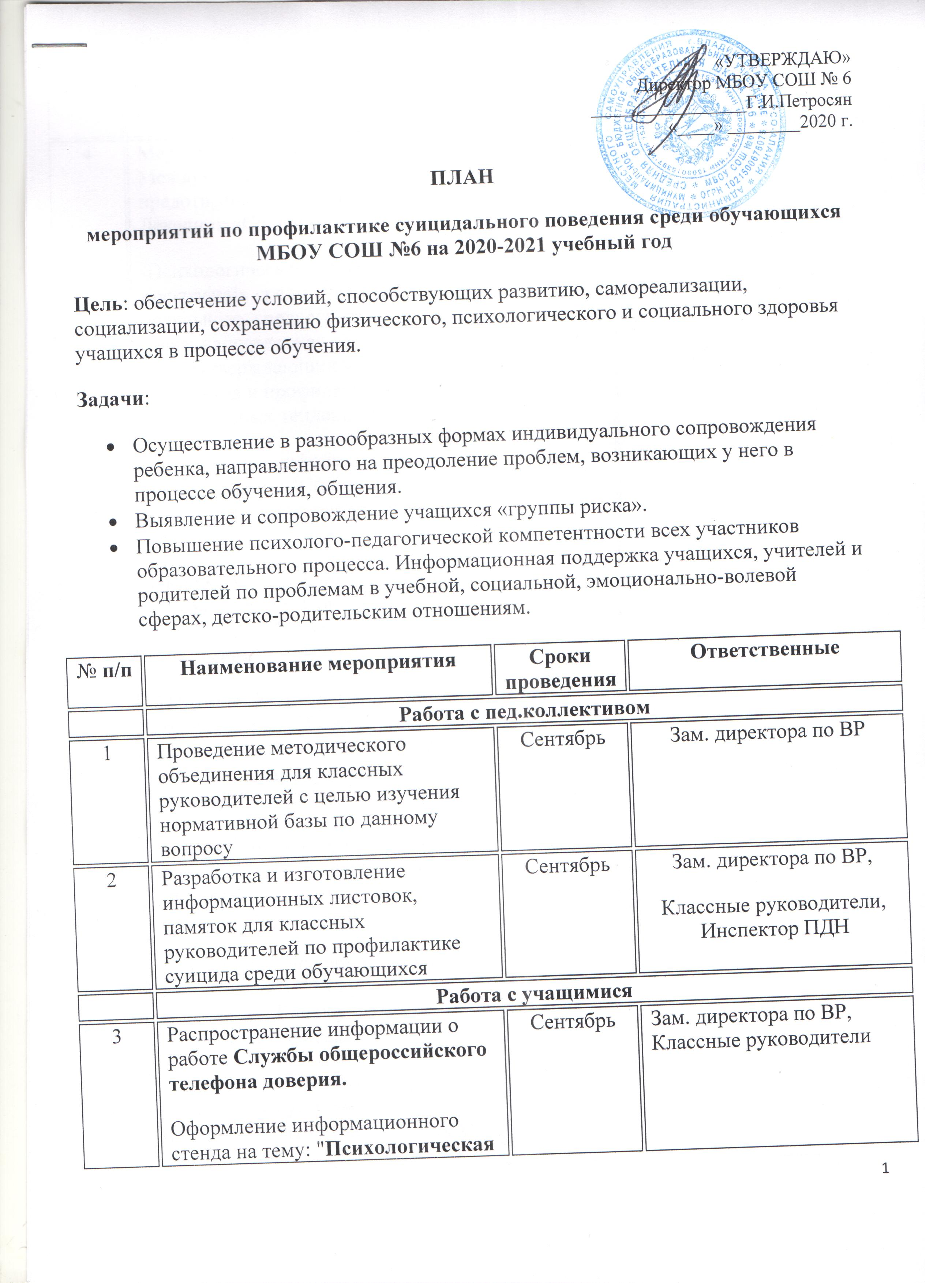
 | помощь. Телефон доверия"
4 | Мероприятия, посвященные Международному дню предотвращения суицида. Декадник «Сохраним жизнь»:  -Психологическая акция «Жизнь прекрасна!» среди учащихся начального, среднего, старшего звена, направленная на развитие жизнеутверждающих установок, оптимизма и профилактики суицидальных тенденций.  -Оформление информационного стенда на тему: "Советы подросткам. Если чувствуешь себя одиноким".  -Оформление информационного стенда на тему: "Советы подросткам. Как бороться с депрессией".  -Оформление информационного стенда на тему: "Советы подросткам. Что делать, если тебя никто не хочет слушать и не понимает".  -Оформление информационного стенда на тему: "Советы детям и подросткам. Почему взрослые не всегда слушают детей"  -Оформление информационного стенда на тему: "Советы подросткам. Как научиться не ссориться с родителями".  -Оформление информационного стенда на тему: "Советы подросткам. Что делать, если тебя никто не хочет слушать и не понимает" | В течение года | Ученическое самоуправление,  классные руководители
5 | Диагностика адаптации учащихся 5-х классов к новым условиям обучения в среднем звене школы | Октябрь-ноябрь | Классный руководитель, завуч по УВР
6 | Диагностика адаптации учащихся 10-х классов к обучению в старшем звене школы | Ноябрь | Классный руководитель, завуч по УВР
7 | Выявление несовершеннолетних, находящихся в социально опасном положении, проживающих в неблагополучных семьях | В течение учебного года | Зам. директора по ВР  Классные руководители
8 | Индивидуальная работа с учащимися, имеющими высокий уровень склонности к депрессии | В течение учебного года | Инспектор ПДН,  классные руководители
9 | Индивидуальная работа с учащимися, попавшими в трудную жизненную ситуацию | В течение учебного года | Зам. директора по ВР, инспектор ПДН, классные руководители, медработник.
10 | Привлечение учащихся «группы риска» в соответствии с их интересами и способностями к внеурочной деятельности и мероприятиям школы (кружки, секции, спортивные мероприятия, художественная самодеятельность, акции, конкурсы и т.п.), | В течение учебного года | Классные руководители
11 | Регулирование взаимоотношений и конфликтных ситуаций среди обучающихся в общеобразовательном учреждении | В течение учебного года | Администрация, классные руководители
12 | Проведение консультативной помощи учащимся во время подготовки и проведения ОГЭ, ЕГЭ | Апрель-май | Администрация
13 | Мероприятия, направленные на просвещение учащихся о работе службы телефона доверия:  Оформление информационного стенда на тему: «17 мая - Международный день Детского телефона доверия»  - Классные часы «Телефон доверия». | Май | Классные руководители
 | Работа с родителями
14 | Выявление семей, в которых практикуется жестокое обращение с детьми | В течение учебного года | Классные руководители
15 | Индивидуальная работа с семьями, попавшими в трудную жизненную ситуацию | В течение учебного года | Зам. директора по ВР, инспектор ПДН, классные руководители, медработник.
16 | Размещение на сайте школы в разделе «Для вас, родители!» информации для родителей: "Психологическая помощь. Линия помощи "Дети онлайн"; «Телефон доверия для детей и родителей»  - Консультирование родителей по теме безопасного использования Интернета и мобильной связи детьми. | Сентябрь | разработчики сайта,  классные руководители
17 | Просвещение родителей (законных представителей) по вопросам профилактики суицидального поведения несовершеннолетних (родительское собрание) | В течение года | Классные руководители
18 | Проведение консультативной помощи родителям во время подготовки и проведения ОГЭ, ЕГЭ | Апрель-май | Администрация
 | Взаимодействие с КДН, структурами, ведомствами
19 | Незамедлительное информирование комиссии по делам несовершеннолетних и защите их прав о выявленных случаях дискриминации, физического или психического насилия, оскорбления, грубого обращения с несовершеннолетними | В течение учебного года | Зам. директора по ВР
20 | Взаимодействие с заинтересованными структурами и ведомствами, отвечающими за воспитание, образование и здоровье детей и подростков, формирование ответственной и сознательной личности. | В течение учебного года | Зам. директора по ВР
 | Подведение итогов работы
21 | Анализ результатов. Совещание при директоре: «О результатах профилактики суицида в школе». | Май | Администрация школы, классные руководители, инспектор школы

